第一部分 佛山职业技术学院概况
一、佛山职业技术学院主要职能
（一）培养人才
佛山职业技术学院是佛山市人民政府主办的以工科类专业为主的全日制普通高等职业院校，2000年6月经省人民政府批准成立，经历了十多年的办学历程。坚持“立足地方、服务企业、质量为本、校企联动”办学理念，坚持“德育为先、实用为上、能力为重、素质为本”的人才培养观，以政府资金、政策、制度为保障，以校企合作机制创新为突破口，以专业建设和人才培养模式改革为核心，以提高学生就业能力为出发点，吸收借鉴示范性高职院校建设成果，加强内涵建设，突出优势，为地方经济社会发展培养创新型、复合型和发展型的高级技术技能型人才。
（二）服务社会
为企业发展提供必要的智力支持，提高企业员工的整体素质，适应高新技术发展的要求。为社会服务，对下岗、再就业人员提高培训，提高二次就业能力，解决政府的后顾之忧。
二、佛山职业技术学院的部门机构设置
佛山职业技术学院设18个内设机构，并无设置下属事业单位。本预算属本级预算，无所属单位预算。
第二部分 2017年佛山职业技术学院 预算安排情况说明
一、2017年部门预算收支情况总体说明
佛山职业技术学院2017年收支总预算33,736.12万元，其中：本年收入33,736.12万元，较往年增加1818.15万元；本年支出33,736.12万元，较往年增加1818.15万元。
二、2017年收入预算情况说明
佛山职业技术学院2017年度收入预算33,736.12万元，其中：财政拨款17,290.26万元，占51.25%,较往年增加799.37万元；上年结转3,945.86万元，占11.70%，较往年增加2318.86万元；单位账户项目结转及上年净结余12,500万元，占37.05%，较往年减少1300万元。
三、2017年支出预算情况说明
佛山职业技术学院2017年度支出预算33,736.12万元。按支出预算的功能分类，包括教育支出32205.57万元，占95.46%，较往年增加867.8万元；科学技术支出144.25万元，占0.43%，较往年减少52.18万元；文化体育与传媒支出5万元，占0.01%，较往年增加5万元；医疗卫生与计划生育支出181.3万元，占0.54%，较往年减少193.21万元；住房保障支出1200万元，占3.56%，较往年增加1200万元。
四、2017年“三公”经费支出情况说明
2017年一般公共预算财政拨款“三公”经费支出预算合计221万元，与2016年预算持平；其中：因公出国（境）费用40万元，占18.1%，与2016年预算持平；公务接待费45万元，占20.36%，与2016年预算持平；公务用车购置及运行维护费136万元，占61.54%，与2016年预算持平。
“三公”经费预算合计与上年预算持平。
五、政府采购与机关运行经费情况说明
佛山职业技术学院2017年度支出预算33,736.12万元。基本支出8005.06万元，专项支出25731.06万元，其中3531.86万元属于政府采购项目。2017年机关运行经费为0.

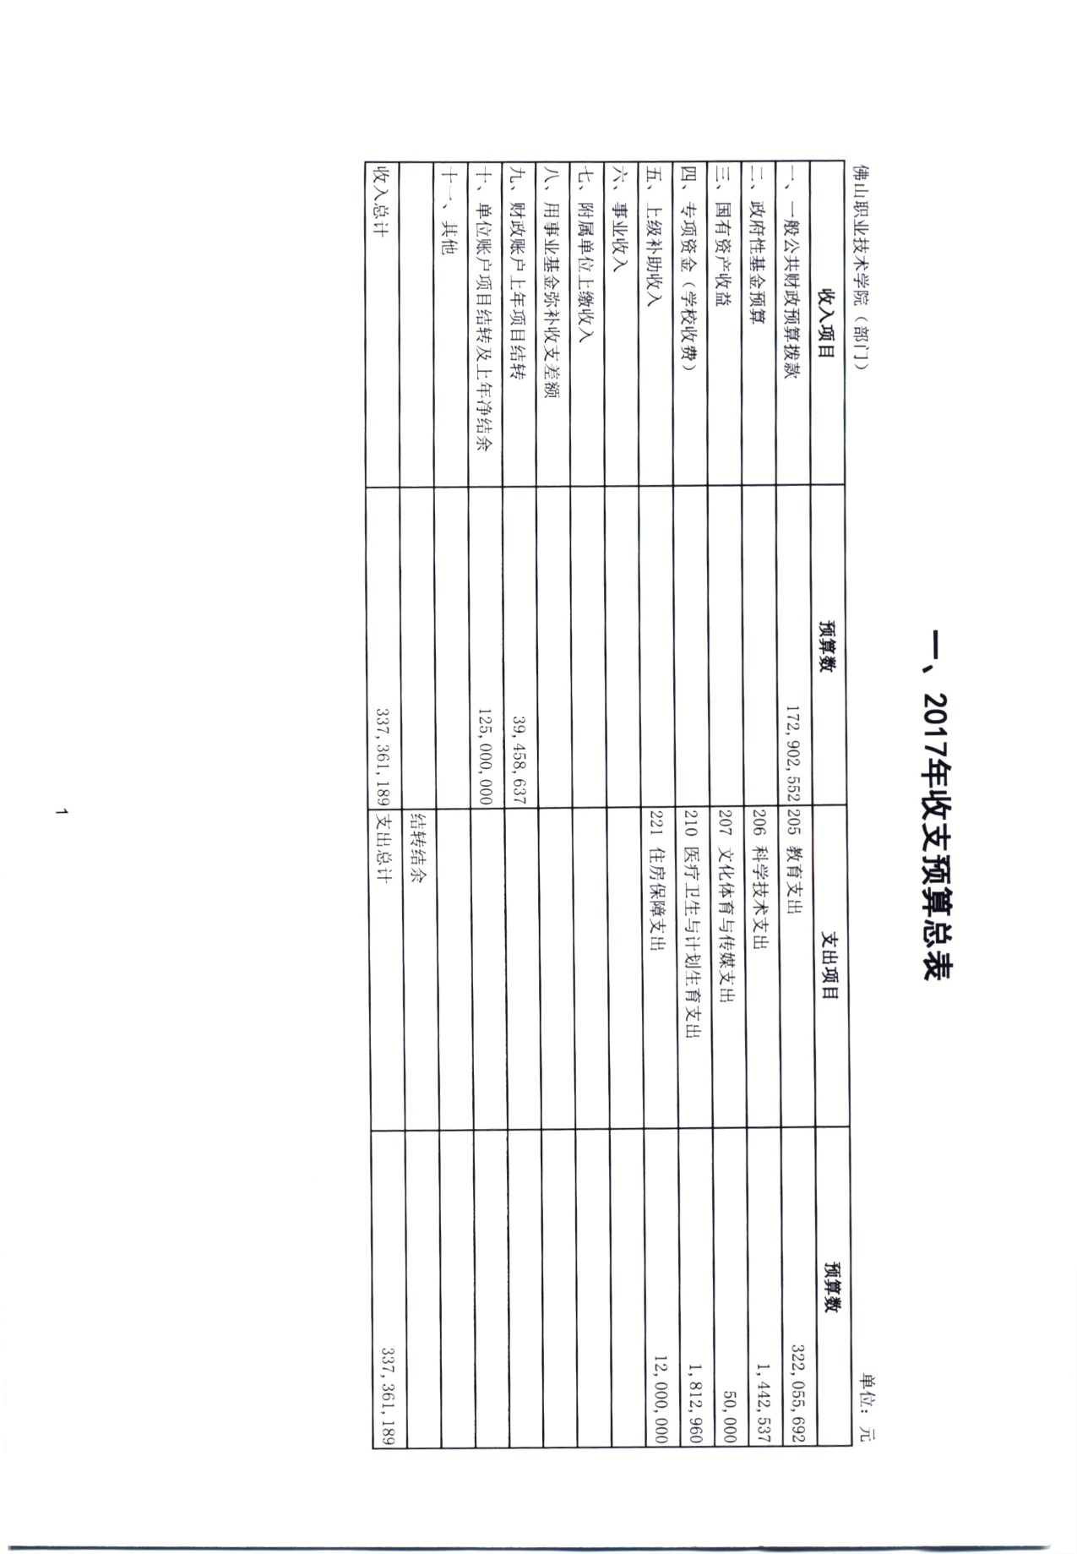
第三部分 2017年部门预算表
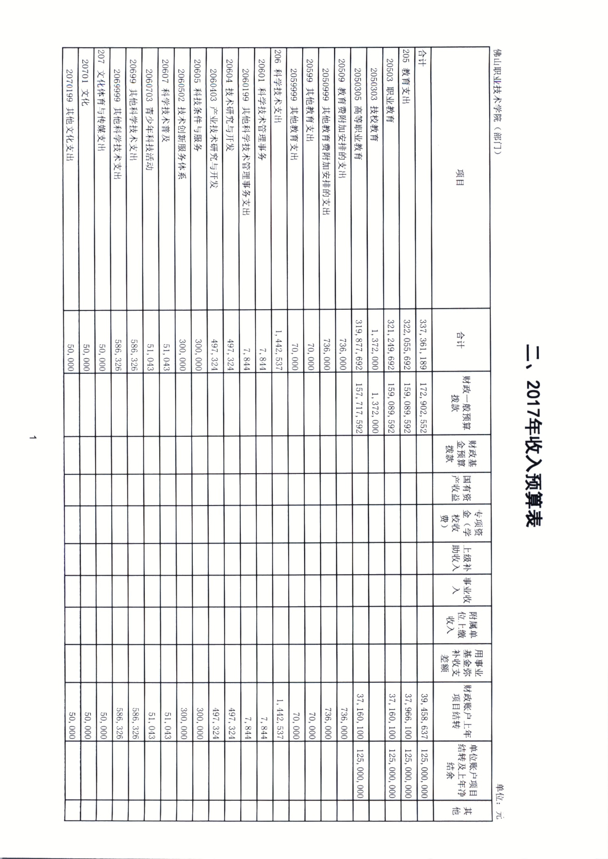
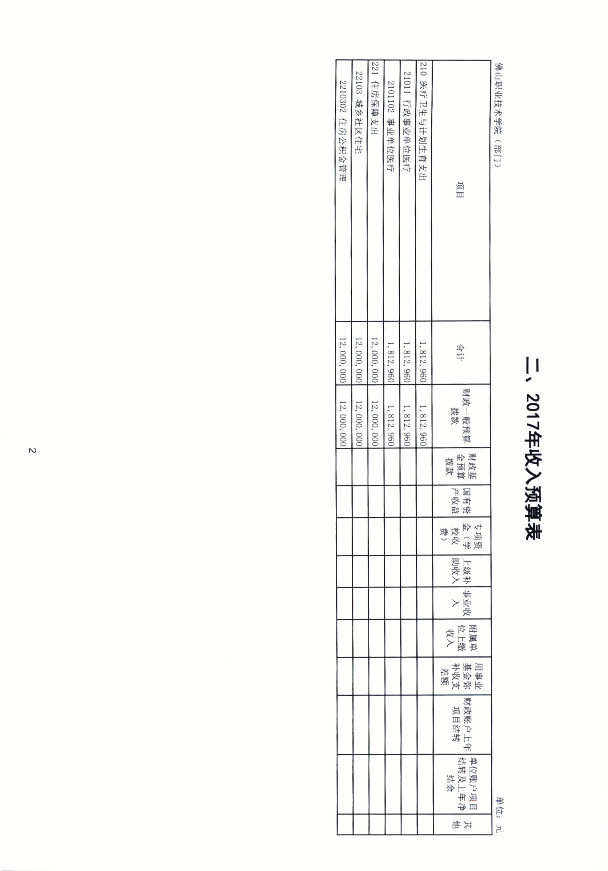
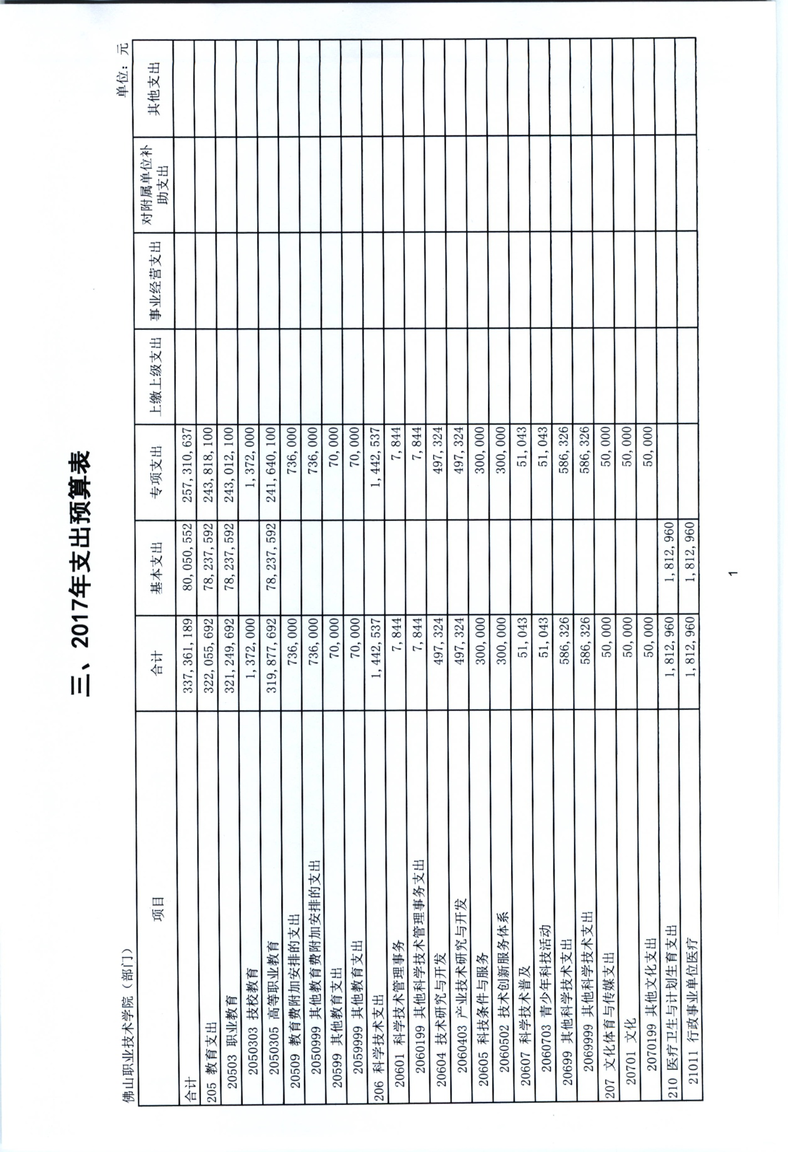
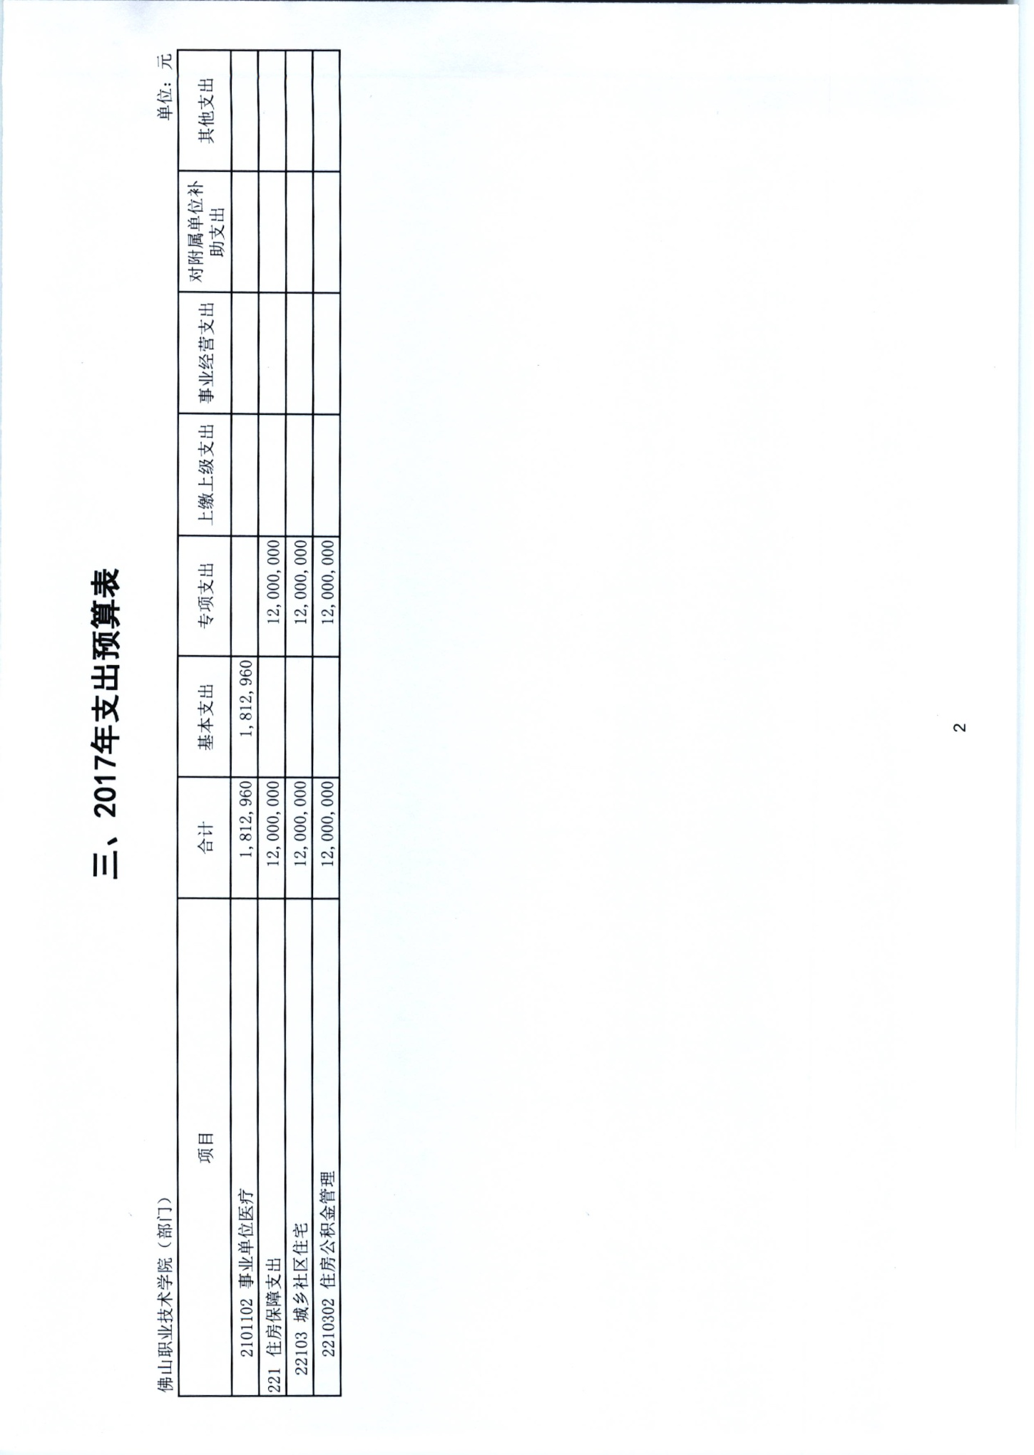
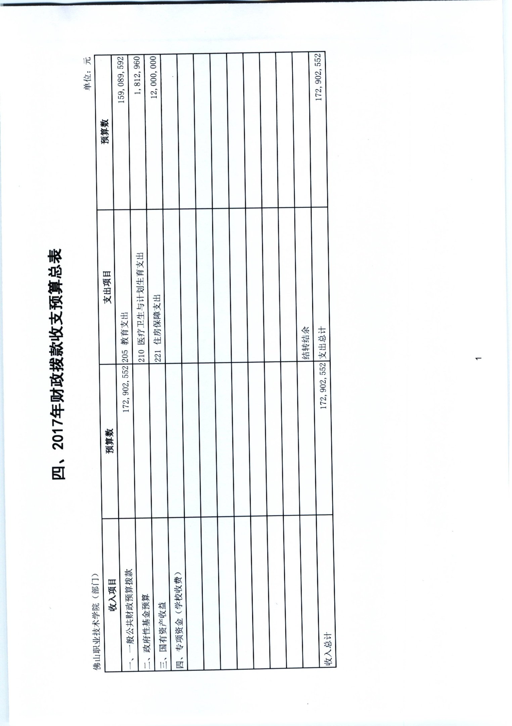
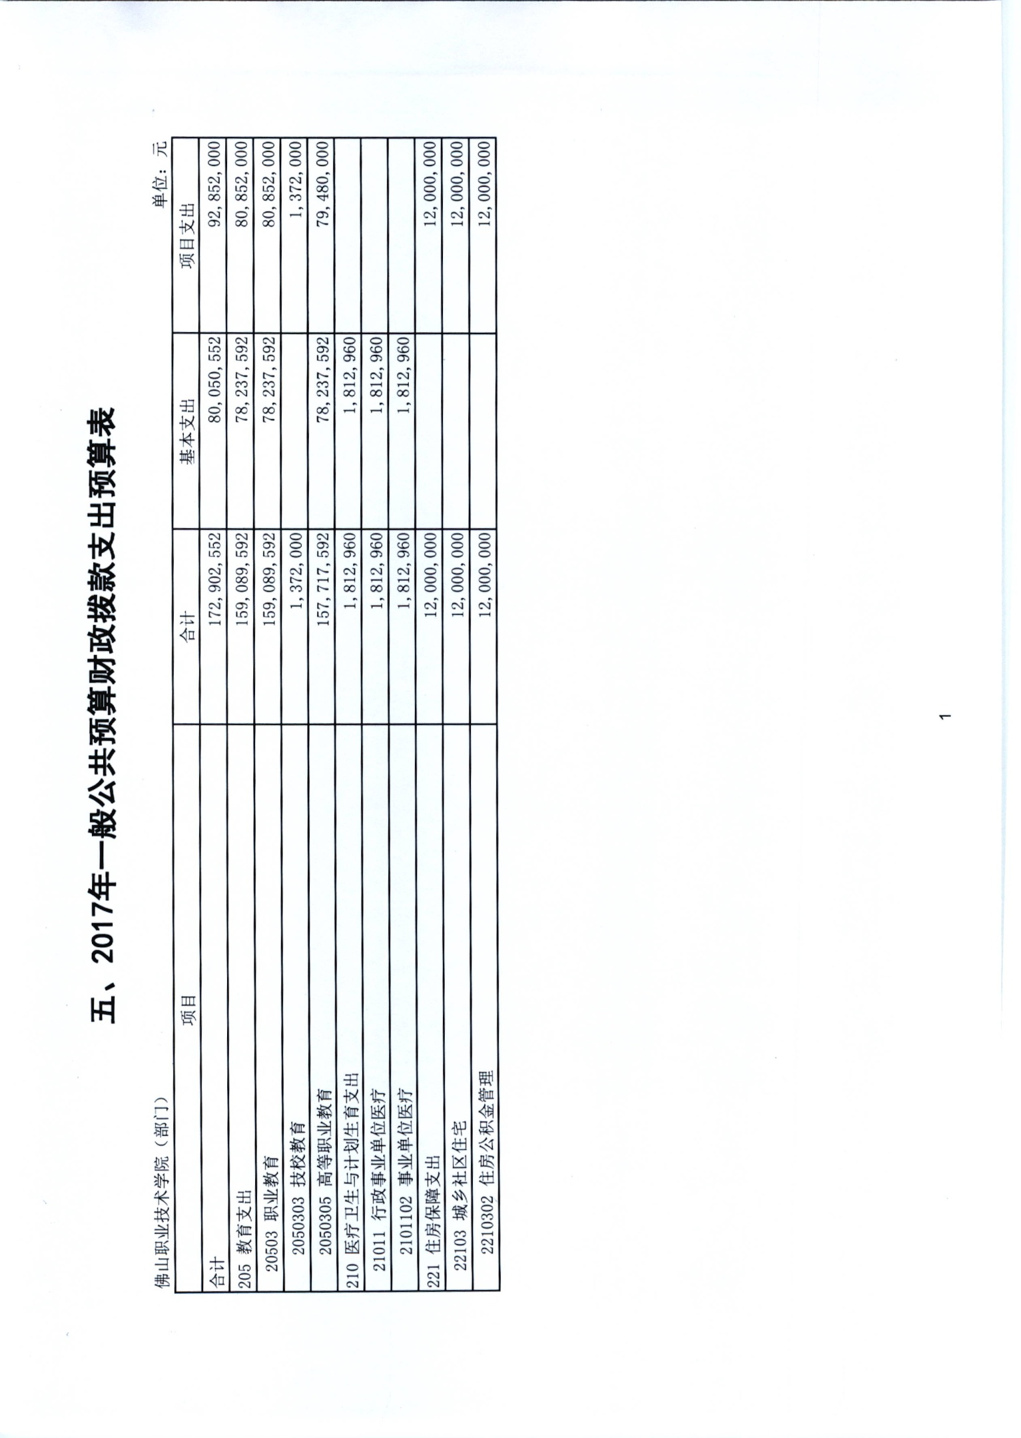

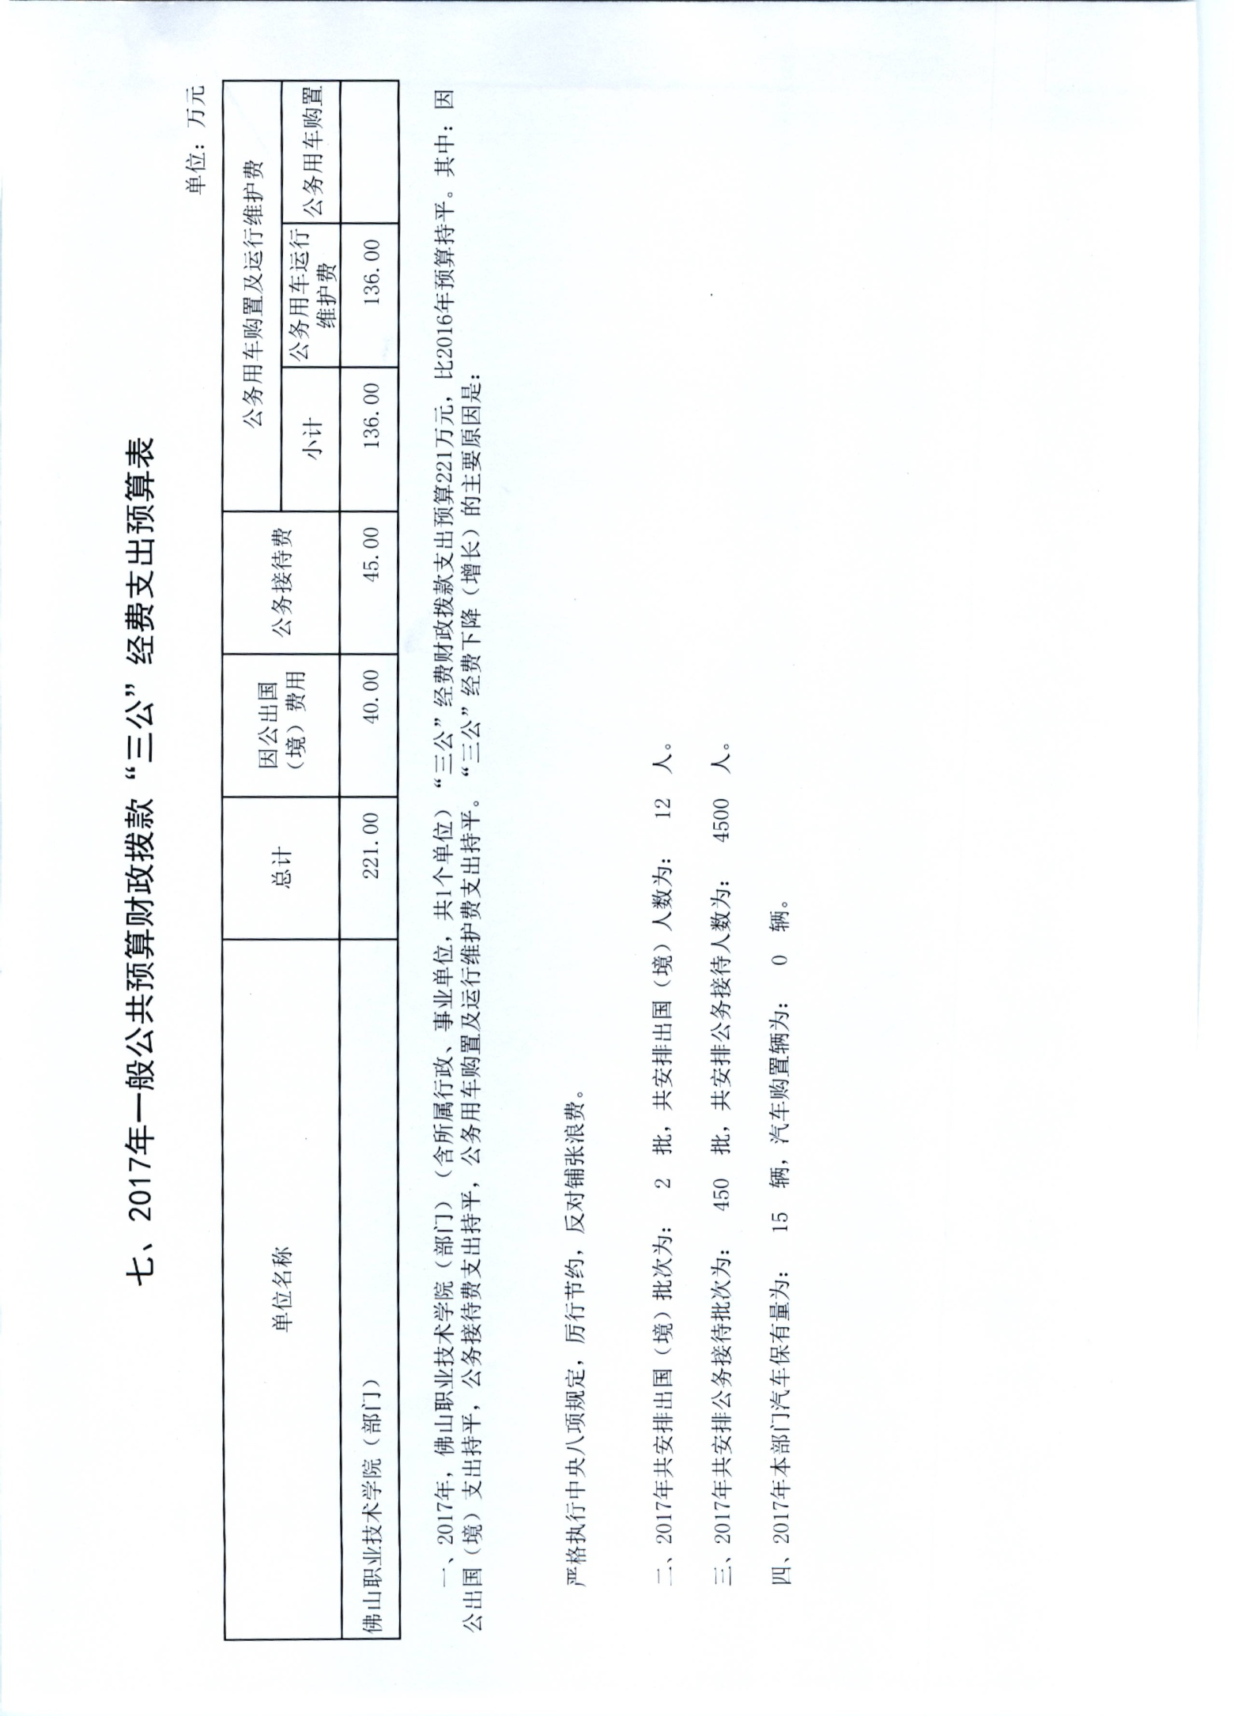

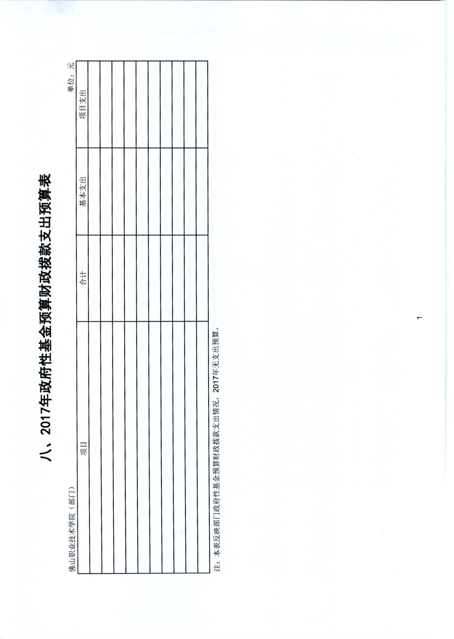

第四部分 专业名词解释
基本支出：指为保障机构正常运转、完成日常工作任务而发生的人员支出和公用支出。
项目支出：指在基本支出之外为完成特定行政任务而发生的人员支出和公用支出。
“三公”经费：财政拨款安排的因公出国（境）费、公务用车购置及运行费和公务接待费。其中，因公出国（境）费反映单位公务出国（境）的国际旅费、国外城市间交通费、住宿费、伙食费、培训费、公杂费等支出；公务用车购置及运行费反映单位公务用车车辆购置支出（含车辆购置税）及租用费、燃料费、维修费、过路过桥费、保险费等支出；公务接待费反映单位按规定开支的各类公务接待（含外宾接待）支出。
机关运行经费：是指各部门（行政单位，含参照公务员法管理的事业单位）的公用经费，包括办公及印刷费、邮电费、差旅费、会议费、福利费、日常维修费、专用材料及一般设备购置费、办公用房水电费、办公用房取暖费、办公用房物业管理费、公务用车运行维护费以及其他费用。

